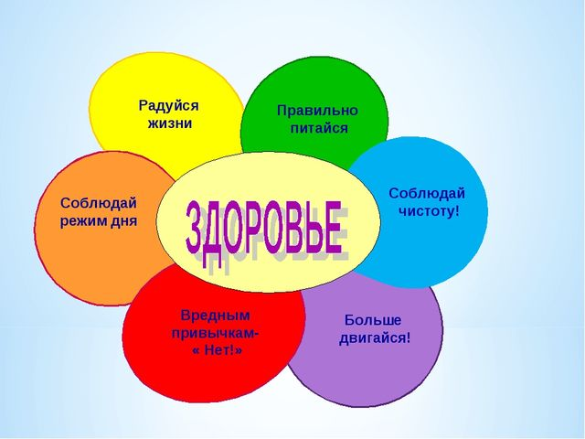

Составитель:
методист по детской работе
С.А.Романченко

Ответственный за выпуск:
Директор МБУК «Межпоселенческая библиотека» МО Темрюкский район Л.Б. Асланова

«Здоровый образ жизни: методические рекомендации» МБУК «Межпоселенческая библиотека» МО Темрюкский район; методико – библиографический отдел; [сост. С.А.Романченко]; отв. за выпуск Л.Б. Асланова. – Темрюк, 2019.- 24 с.

Здоровый образ жизни – это образ жизни, основанный на принципах нравственности, рационально организованный, активный, трудовой, закаливающий и, в то же время, защищающий от неблагоприятных воздействий окружающей среды, позволяющий до глубокой старости сохранять нравственное, психическое и физическое здоровье.
Здоровый образ жизни – это определенная система привычек, занятий человека в его повседневной жизни. Эта система ведет к укреплению здоровья, излечению от некоторых заболеваний, повышению жизненного тонуса и увеличению жизненных сил человека. Кстати, надо отметить, что для человека умственной работы здоровый образ жизни важен чуть ли не больше, чем для тех, кто работает физически: он заметно обостряет умственные способности, улучшает способность к работе.
Здоровый образ жизни человека включает два пункта: отказ от ряда вредных привычек и соблюдение ряда полезных привычек и принципов в образе жизни. В разряд вредных привычек, от которых, согласно принципам ЗОЖ, необходимо отказаться, входят: курение, регулярное употребление алкоголя, малоподвижный образ жизни (в науке называемый гиподинамией), употребление наркотиков.
Сюда входит еще и неправильное питание: обилие жирного и жареного, переедание в целом, переедание сладкого, излишняя любовь к сладким газированным напиткам и энергетикам. Увлекаться излишне частым употреблением лекарств, БАДов, тем более, в рамках самолечения, тоже не рекомендуется (существует даже термин «лекарственная наркомания»).
В некоторых странах мира, конкретно азиатских, не принято курить. Зато тут часто жуют стебли растений, что обладают слабым наркотическим действием (бетель). Эта привычка тоже относится к вредным: от нее как минимум портятся зубы и десна.
Полезные привычки: правильное питание, богатое витаминами, занятие физической культурой (причем рекомендуются не интенсивные изматывающие спортивные нагрузки, а умеренные, но регулярные), частое пребывание на свежем воздухе, общение с природой. Все это улучшает здоровье человека.
Здоровье - бесценное достояние не только каждого человека, но и всего общества. При встречах, расставаниях с близкими и дорогими людьми мы желаем им доброго и крепкого здоровья, так как это - основное условие и залог полноценной и счастливой жизни. Охрана собственного здоровья - это непосредственная обязанность каждого, он не вправе перекладывать ее на окружающих. Ведь нередко бывает и так, что человек неправильным образом жизни, вредными привычками, гиподинамией, перееданием уже к 20-30 годам доводит себя до катастрофического состояния и лишь тогда вспоминает о медицине. Какой бы совершенной ни была медицина, она не может избавить каждого от всех болезней. Научные данные свидетельствуют о том, что у большинства людей при соблюдении ими гигиенических правил есть возможность жить до 100 лет и более.
К сожалению, многие люди не соблюдают самых простейших, обоснованных наукой норм здорового образа жизни. Одни становятся жертвами малоподвижности (гиподинамии), вызывающей преждевременное старение, другие излишествуют в еде с почти неизбежным в этих случаях развитием ожирения, склероза сосудов, а у некоторых - сахарного диабета, третьи не умеют отдыхать, отвлекаться от производственных и бытовых забот, вечно беспокойны, нервны, страдают бессонницей, что в конечном итоге приводит к многочисленным заболеваниям внутренних органов. Некоторые люди, поддаваясь пагубной привычке к курению и алкоголю, активно укорачивают свою жизнь.

Режим дня
Вся жизнь человека проходит в режиме распределения времени, частично вынужденного, связанного с общественно необходимой деятельностью, частично по индивидуальному плану. Таким образом, режим — это установленный распорядок жизни человека, который включает в себя труд, питание, отдых и сон.
Главной составляющей режима жизнедеятельности человека является его труд, который представляет целесообразную деятельность человека, направленную на создание материальных и духовных ценностей. Режим жизнедеятельности человека должен быть подчинен, прежде всего, его эффективной трудовой деятельности. Работающий человек живет в определенном ритме: он должен в определенное время вставать, выполнять свои обязанности, питаться, отдыхать и спать. И это неудивительно — все процессы в природе подчинены в той или иной мере строгому ритму: чередуются времена года, ночь сменяет день, день снова приходит на смену ночи. Ритмичная деятельность — один из основных законов жизни и одна из основ любого труда.
В трудовой деятельности человека участвует весь организм как целое. Трудовой ритм задает ритм физиологический: в определенные часы организм испытывает нагрузку, вследствие чего повышается обмен веществ, усиливается кровообращение, а затем появляется чувство усталости; в другие часы, дни, когда нагрузка снижается, наступает отдых после утомления, восстанавливаются силы и энергия. Правильное чередование нагрузки и отдыха является основой высокой работоспособности человека.
Теперь необходимо остановиться на вопросе об отдыхе. Отдых — это состояние покоя или активной деятельности, ведущее к восстановлению сил и работоспособности.
Наиболее эффективным в деле восстановления работоспособности является активный отдых, который позволяет рационально использовать свободное время. Чередование видов работы, гармоничное сочетание умственного и физического труда, физическая культура обеспечивают эффективное восстановление сил и энергии. Отдыхать человеку требуется ежедневно, еженедельно в выходные дни, ежегодно во время очередного отпуска, используя свободное время для укрепления физического и духовного здоровья.
К важнейшему виду ежедневного отдыха относится сон. Без достаточного, нормального сна немыслимо здоровье человека. Потребность во сне зависит от возраста, образа жизни, типа нервной системы человека.
Сон, прежде всего, способствует нормальной деятельности центральной нервной системы. Недосыпание, особенно систематическое, ведет к переутомлению, истощению нервной системы, к заболеванию организма. Сон нельзя заменить ничем, он ничем не компенсируется. Соблюдение режима сна — основа здорового образа жизни. Чтобы быть здоровым и работоспособным, необходимо выработать привычку ложиться спать и вставать в одно и то же время, научиться быстро, засыпать и крепко спать.
Немаловажен для полноценного восстановления сил и вид отдыха. Отдых бывает активный и пассивный. Активный связан со спортивными играми, прогулками, танцами и т. д. Пассивный ограничивается релаксацией (посещение сауны, массажного кабинета, кафе и т. д.) и культурными развлечениями (посещение театров и музеев или домашний просмотр фильмов).
Говоря об общих понятиях режима жизнедеятельности человека, целесообразно коснуться режима питания. Правильное питание — это важнейшее условие здоровья человека, его работоспособности и долголетия. Что значит питаться правильно? Это значит получать с пищей в достаточном количестве и в правильном соотношении необходимые организму вещества: белки, жиры, углеводы, минеральные вещества, витамины и воду. Существует несколько теорий правильного питания, но пока никто не может дать каждому из нас твердые наставления: ешьте то-то в таком-то количестве. Рацион питания зависит от взглядов и образа жизни каждого человека.
С пищей человек получает все необходимые элементы, которые обеспечивают организм энергией, необходимой для роста и поддержания жизнедеятельности тканей.
Необходимые организму питательные вещества подразделяются на шесть основных типов: углеводы, белки, жиры, витамины, минеральные элементы и вода. Правильно питаться — это значит получать с пищей в достаточном количестве и в правильном сочетании все, что требуется организму.
Правильное питание — это, прежде всего разнообразное питание с учетом генетических особенностей человека, его возраста, физических нагрузок, климатических и сезонных особенностей окружающей среды. Оно позволяет организму максимально реализовать его генетический потенциал, однако превзойти этот потенциал организм не в состоянии, как бы хорошо не было организовано питание.
Необходимо отметить, что нет таких пищевых продуктов, которые сами по себе были бы хорошими или плохими. Питательной ценностью в той или иной степени обладают все пищевые продукты, но не существует и некой идеальной пищи. Важно не только то, что мы едим, а, сколько едим, когда едим и в каких сочетаниях съедаем те или иные продукты.
Рассмотренные выше элементы режима жизнедеятельности человека (труд, отдых, сон и питание) во многом индивидуальны. Высоким уровнем работоспособности, здоровья, долголетия будет обладать тот, кто придерживается требований здорового образа жизни.
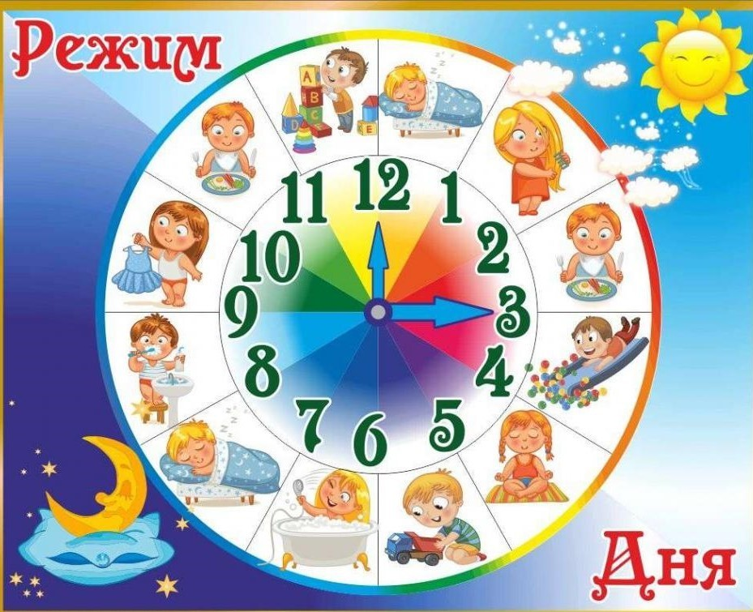
Правильно спланированный режим дня с учетом возраста, физиологических и психических особенностей является основой для сохранения здоровья и главной составной частью здорового образа жизни.
Из сказанного можно сделать два вывода: интенсивность обучения постоянно повышается, и это необходимость, так как объем нужной для человека информации постоянно растет; с учетом учебной нагрузки следует корректировать режим дня: он должен обеспечивать рациональное сочетание умственной и физической нагрузок, отдыха, сна и правильного питания, т.е. обеспечивать гармоничное развитие духовного и физического здоровья человека.
Важно усвоить, что правильный режим работы и отдыха обеспечивает высокую работоспособность, и бодрое состояние в течение длительного времени.
Этот режим должен учитывать индивидуальные особенности человека, причем при осуществлении им как основной деятельности (классные занятия), так и внеурочной (приготовление домашних заданий, активный отдых).
Двигательная активность — это любая мышечная активность, позволяющая поддерживать хорошую физическую форму, улучшать самочувствие, обеспечивать прилив энергии, дающей дополнительный стимул жизни.
Физическая культура всегда занимала ведущее место в подготовке человека к активной плодотворной жизнедеятельности. Она успешно может решить проблему нарушенного равновесия между силой эмоциональных раздражителей и реализацией физических потребностей тела. Это верный путь к укреплению духовного и физического здоровья.
Физическая культура оказывает важное воздействие на умение человека приспосабливаться к внезапным и сильным функциональным колебаниям. Мышечные движения создают громадный поток нервных импульсов, направляющихся в мозг, поддерживают нормальный тонус нервных центров, заряжают их энергией, снимают эмоциональную перегрузку. Кроме того, люди, постоянно занимающиеся физической культурой, внешне выглядят более привлекательными. Занятия физической культурой — лучшая мера профилактики употребления алкоголя, курения и наркомании.
Тренированность придает человеку уверенность в себе. Люди, постоянно занимающиеся физической культурой, меньше подвержены стрессу, они лучше справляются с беспокойством, тревогой, угнетенностью, гневом и страхом.



Важнейшим физическим качеством человека, которое необходимо ему в повседневной жизни, профессиональной деятельности и при занятиях спортом, является выносливость. Выносливость определяется, как способность поддерживать заданную, необходимую для обеспечения жизнедеятельности нагрузку и противостоять утомлению, возникающему в процессе выполнения работы.
Выносливость проявляется в двух формах: в продолжительности работы в заданном режиме до появления первых признаков утомления и в скорости снижения работоспособности. Различают два вида выносливости: специальную и общую.
Немаловажное значение для сохранения и укрепления здоровья имеет закаливание организма. Закаливание в сочетании с двигательной активностью является одним из эффективных средств укрепления здоровья.
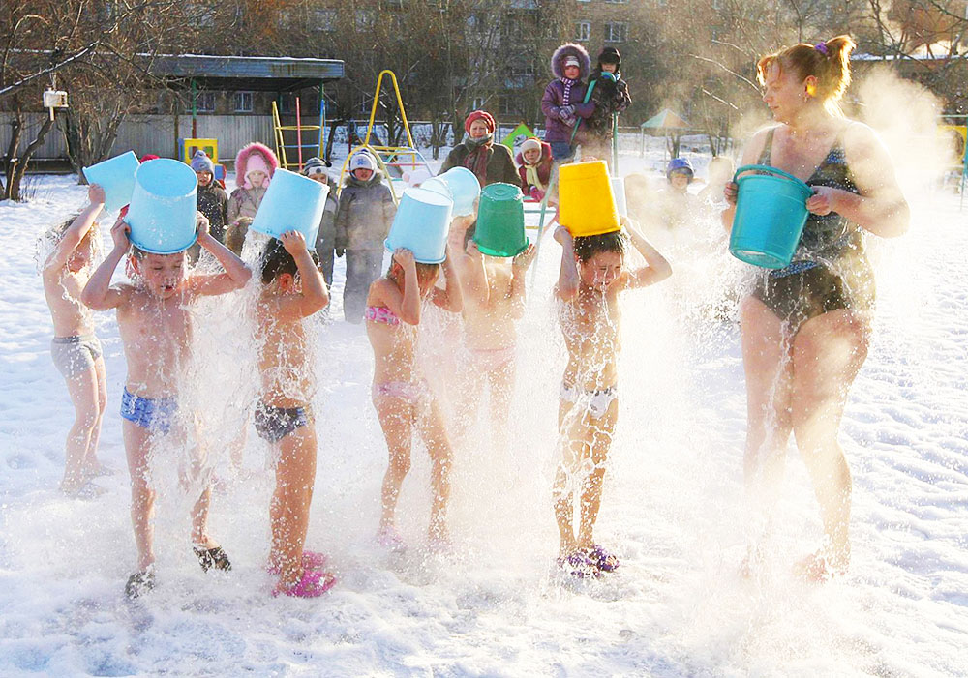

Закаливание— это повышение устойчивости организма к неблагоприятному воздействию ряда факторов окружающей среды путем систематического воздействия на организм этих факторов.
Гигиена — это область медицины, изучающая влияние условий жизни и труда на здоровье человека и разрабатывающая меры профилактики различных заболеваний, обеспечения оптимальных условий существования, сохранения здоровья и продления жизни. Она относится к наиболее древним отраслям медицинских знаний.
Для изучения санитарного состояния окружающей среды и ее влияния на организм человека гигиена использует физические, химические, физиологические, токсикологические и другие методы. Она включает в себя ряд самостоятельных разделов: коммунальная гигиена, гигиена труда, гигиена детей и подростков, гигиена питания, радиационная гигиена и др.
Личная гигиена — это совокупность гигиенических правил, выполнение которых способствует сохранению и укреплению здоровья человека. К личной гигиене относятся также требования по уходу за кожей, зубами, волосами, по содержанию одежды, обуви и жилища.

Вредные привычки.

Курение
Очень многие люди начинают свое оздоровление с отказа от курения, которое считается одной из самых опасных привычек современного человека. Недаром медики считают, что с курением непосредственно связаны самые серьезные болезни сердца, сосудов, легких. Курение не только подтачивает здоровье, но и забирает силы в самом прямом смысле. Как установили русские специалисты, через 5-9 минут после выкуривания одной только сигареты мускульная сила снижается на 15%, спортсмены знают это по опыту и потому, как правило, не курят. Отнюдь не стимулирует курение и умственную деятельность. Наоборот, эксперимент показал, что только из-за курения снижается точность выполнения теста, восприятие учебного материала. Курильщик вдыхает не все вредные вещества, находящиеся в табачном дыме, - около половины достается тем, кто находится рядом с ними. Не случайно, что в семьях курильщиков дети болеют респираторными заболеваниями гораздо чаще, чем в семьях, где никто не курит. Курение является частой причиной возникновения опухолей полости рта, гортани, бронхов и легких. Постоянное и длительное курение приводит к преждевременному старению. Нарушение питания тканей кислородом, спазм мелких сосудов делают характерной внешность курильщика, а изменение слизистых оболочек дыхательных путей влияет на его голос. Действие никотина особенно опасно в определенные периоды жизни - юность, старческий возраст, когда даже слабое возбуждающее действие нарушает нервную регуляцию. Особенно вреден никотин беременным, так как приводит к рождению слабых, с низким весом детей, и кормящим женщинам, так как повышает заболеваемость и смертность детей в первые годы жизни.
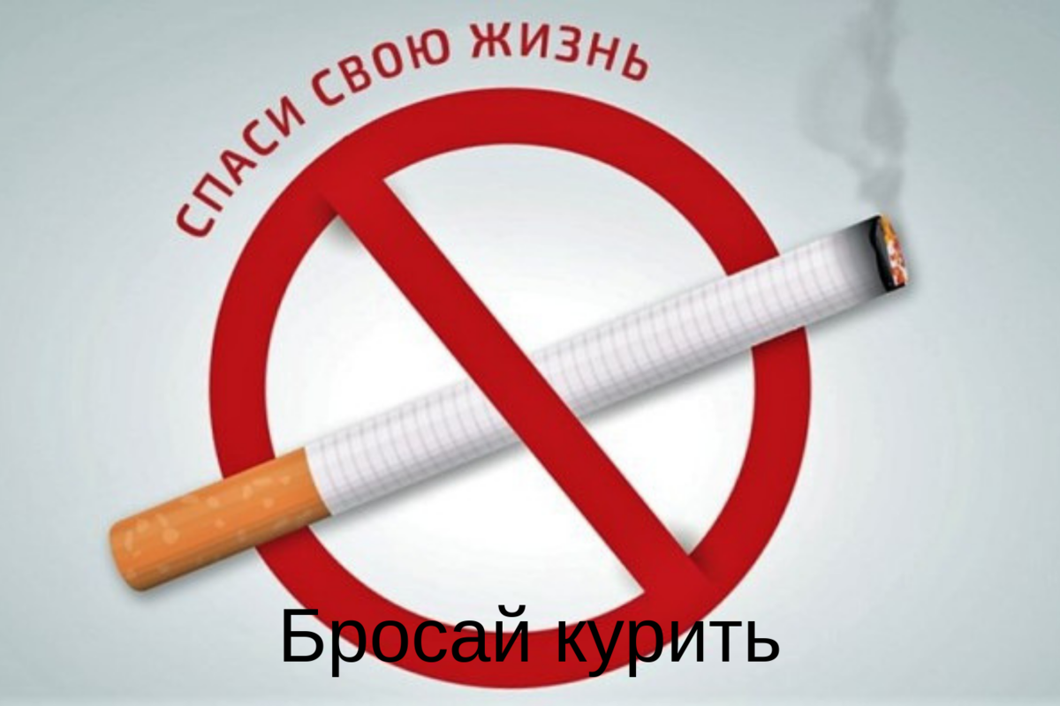

Признаки легкого отравления никотином человека, впервые закурившего сигарету, довольно характерны: головокружение, тошнота, а нередко ещё и слюнотечение, шум в ушах, головная боль, беспокойство, общая слабость, сердцебиение, бледность. У некоторых, особенно у закуривших впервые, ребят может быть более тяжелое отравление, и тогда к описанным явлениям присоединяются рвота, понос, холодный пот, потеря сознания.

Алкоголь
Алкоголизм представляет собой сложную медико-социальную проблему. В понятие «алкоголизм» вкладывается не только медико-биологическое, но и социальное содержание.
Установлено, что алкоголизм действует разрушающе на все системы и органы человека. В результате систематического потребления алкоголя развивается симтомокомплекс болезненного пристрастия к нему. Изменение психики, возникающее даже при эпизодическом приеме алкоголя, обуславливает частоту самоубийств, совершаемых в состоянии опьянения. Уровень психических расстройств у мужчин, злоупотребляющих алкоголем, в 2 раза превышает уровень психической заболеваемости мужского населения.
Особенно вредное влияние алкоголизм оказывает на печень: при длительном систематическом злоупотреблении алкоголем происходит развитие алкогольного цирроза печени. Алкоголизм - одна из частых причин заболевания поджелудочной железы.
Наряду с изменениями, затрагивающими здоровье пьющего, злоупотребление спиртными напитками всегда сопровождается и социальными последствиями, приносящими вред как окружающим больного алкоголизмом, так и обществу в целом. К последствиям алкоголизма следует отнести и ухудшение показателей здоровья лиц, злоупотребляющих спиртными налитками и связанное с ним ухудшение общих показателей здоровья населения.
Алкоголизм и связанные с ним болезни как причина смерти уступают лишь сердечнососудистым заболеваниям и раку.
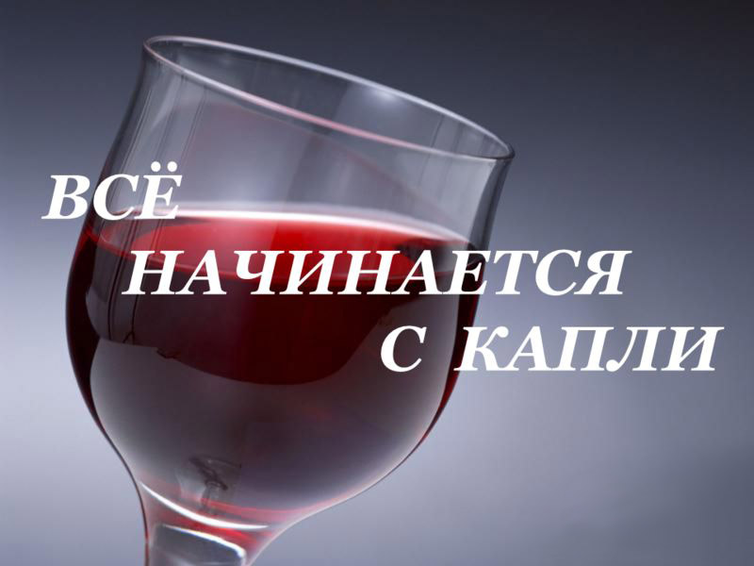

Наркомания
Наркоман, как пещерный человек, обычно живет до тридцати лет. Наркоманами становятся и остаются главным образом те люди, у кого недостает физических и душевных сил для того, чтобы в действительно сложных условиях борьбы за самореализацию личности - нет, не только материальную, а именно борьбы за самореализацию личности в целом - найти свое место в жизни.
Проблема наркомании не может рассматриваться в отрыве от таких уродливых, теневых сторон жизни общества, как преступность, проституция, гомосексуализм. Новое страшное испытание для человечества - СПИД - впервые заявило о себе в прямой связи с наркоманией.
Волна наркомании «завладела» молодым поколением многих стран, всё больше жертв у «белой смерти» среди детей.
Наркомания - болезненное, непреодолимое пристрастие к наркотическим средствам, лекарствам, таблеткам. Человек идет на все - на обман, на воровство и даже на убийство, лишь бы достать наркотик.
Наркомания среди детей - это ещё одно кошмарное порождение современного мира.
На сегодняшний день практически каждый человек, живущий в странах хоть какого-либо технического прогресса, имеет массу дел и обязанностей. Порою ему не хватает времени даже на свои дела. В результате, с горою мелочных технических проблем человек просто забывает главные истины и цели, запутывается. Забывает о своем здоровье.
Давайте еще раз продумаем свои жизненные задачи и цели, выделив тем самым время для укрепления своего здоровья.
Здоровый образ жизни является субъективно значимым, поэтому в сохранении и укреплении здоровья каждого человека необходима перестройка сознания, ломка старых представлений о здоровье, изменение стереотипов поведения. Здоровье - это ценность, без которой жизнь не приносит удовлетворения и счастья.
Здоровый образ жизни - не только основа хорошего самочувствия и бодрого настроения, но и путь к оздоровлению нации, к решению многих социальных проблем современной России.
Итак, можно сделать следующие выводы:
- Здоровье — нормальное психосоматическое состояние человека, отражающее его полное физическое, психическое и социальное благополучие и обеспечивающее полноценное выполнение трудовых, социальных и биологических функций.
- Здоровье во многом зависит от образа жизни, однако, говоря о здоровом образе жизни, в первую очередь имеют в виду отсутствие вредных привычек. Это, конечно, необходимое, но вовсе не достаточное условие. Главное в здоровом образе жизни — это активное творение здоровья, включая все его компоненты. Таким образом, понятие здорового образа жизни гораздо шире, чем отсутствие вредных привычек, режим труда и отдыха, система питания, различные закаливающие и развивающие упражнения; в него также входит система отношений к себе, к другому человеку, к жизни в целом, а также осмысленность бытия, жизненные цели и ценности и т.д. Следовательно, для творения здоровья необходимо как расширение представлений о здоровье и болезнях, так и умелое использование всего спектра факторов, влияющих на различные составляющие здоровья (физическую, психическую, социальную и духовную), овладение оздоровительными, общеукрепляющими, природосообразными методами и технологиями, формирование установки на здоровый образ жизни.
- Здоровый образ жизни во многом зависит от ценностной ориентации, мировоззрения, социального и нравственного опыта. Общественные нормы, ценности здорового образа жизни принимаются как личностно значимые, но не всегда совпадают с ценностями, выработанными общественным сознанием.


Список Интернет-источников:

1. «Здоровый образ жизни и его составляющие».
: [Электронный ресурс] //Режим доступа: referat_zdorovyy_obraz_zhizni_i_egosostovlyayushchie.rar
/Загл. с экрана
2. Здоровый образ жизни» [Электронный ресурс] //Режим доступа: http://www.allbest.ru/-/Загл. с экрана
3. Здоровый образ жизни» [Электронный ресурс] //Режим доступа: статьи/603934/-/Загл. с экрана

МБУК «Межпоселенческая библиотека»
МО Темрюкский район
г. Темрюк, ул. Ленина, 88
Тел., факс: (861-48) 6-04-27; 5-23-93
e-mail: knigatem.metod@yandex.ru
http://www.bibliotemryuk.ru/

